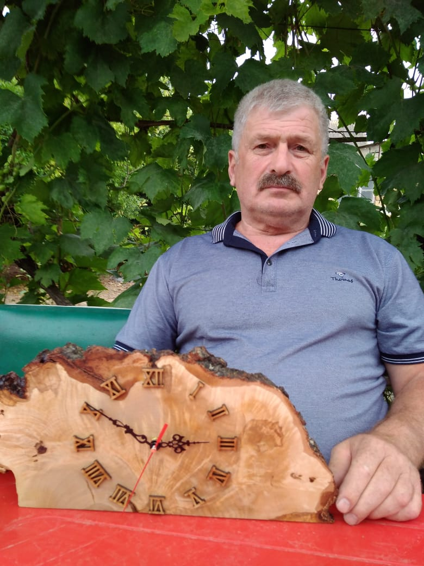
Зотов Леонид Иванович
1956г. рождения. Живет в г. Колпашево. После окончания Томского сельскохозяйственного техникума работает в сфере энергоснабжения Колпашевского р-на.
Интерес к работе с деревом у Леонида Ивановича с детства. Освоив технику изготовления ложек из кедра, специальным инструментом «ложкорезом», заинтересовался другими породами деревьев. Красота древесины завораживала его, и ложки получались словно расписные. Украшением изделий становился рисунок древесины, её природный цвет, изгибы стволов, сучки и естественные наросты. Сегодня мастер-умелец Зотов Леонид Иванович занимается токарным, столярным и бондарным делом, обработкой бересты и капа - корня. Работает с такими породами деревьев как береза, рябина, черемуха, ранетка, кедр, абрикос, черешня, акация, клен, бук и др. Леонид Иванович обрабатывает свои изделия только пчелиным воском и льняным маслом. Поэтому в его работах дерево продолжает жить и дышать, и сохранять свой запах.
Леонид Иванович, как человек творческий, постоянно совершенствует свои умения и навыки, экспериментирует, учиться. Освоил холодную ковку, изготавливает изящные подцветочники, занимается декорированием заборов, освоил полимеризацию древесины. Работы Леонида Ивановича. отличаются высоким художественным уровнем и законченностью. В своем творчестве он сохраняет традиционные материалы и техники, характерные для нашего края.
Награды и достижения:
- абсолютный победитель III областного конкурса народного художественного творчества «Ремёсла Томского края» и обладатель звания «Мастер года – 2017 года», г. Томск, ТОХМ;
- Диплом I степени IV областного конкурса народного художественного творчества «Ремёсла Томского края», 2018г., г. Томск, ТОХМ;
- Диплом II степени V областного конкурса народного художественного творчества «Ремёсла Томского края», 2019г., г. Томск, ТОХМ;
- диплом II степени VI областного конкурса народного художественного творчества «Ремёсла Томского края», 2020г., г. Томск, ТОХМ;
- Диплом I степени в Региональном конкурсе мастеров «Томский сувенир», 2020г., г. Томск;
- Звание «Народный мастер Томской области», 2020г., Департамент по культуре Томской области, г. Томск.

Контактный тел.8(38-254)5-34-62; 8-913-879-21-41;
email: Zotovli1956@mail.ru
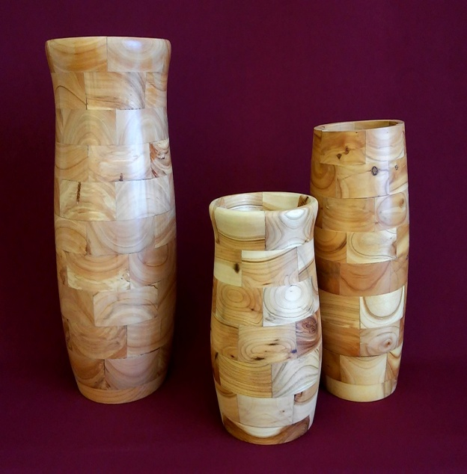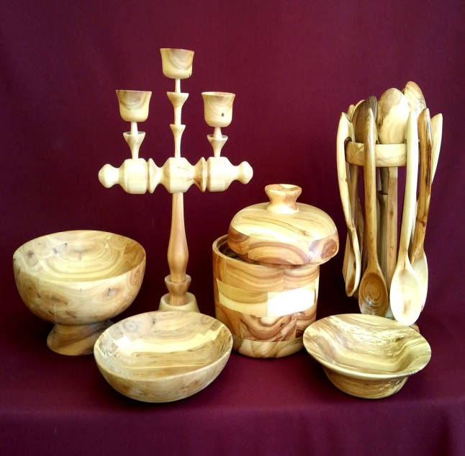
Набор цветочных ваз «Сегмент». Столовый набор «Целебный». Черёмуха, яблоня.
Яблоня, черёмуха, 34х16; 25х12; 20х13 (Подсвечник, 35х28; тарелка 4х20)

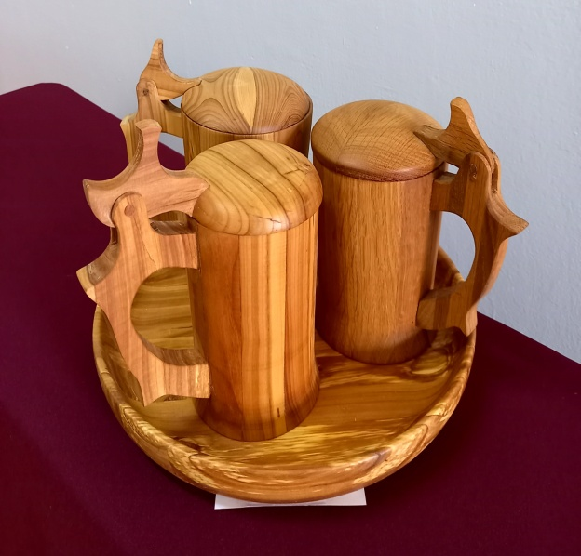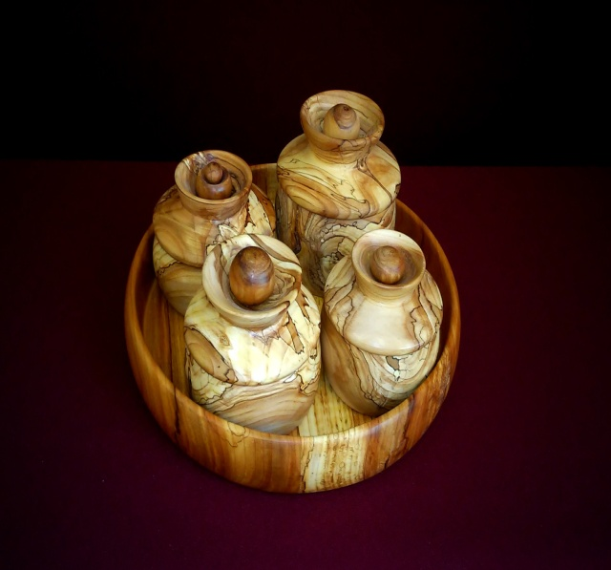
Кружки «Пивные». Черёмуха, дуб, яблоня, Набор для специй. Яблоня, 5х21
17х10

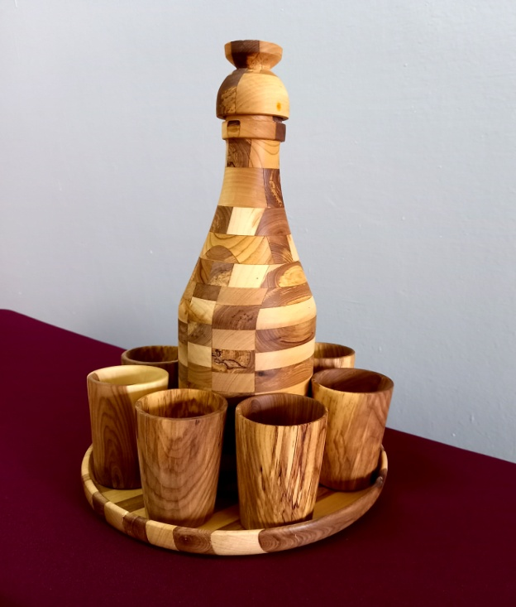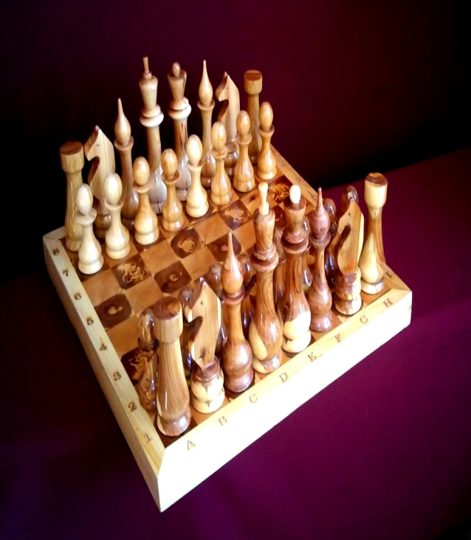
Винный набор. Черёмуха, рябина. (Бутыль 33х9) Шахматы «Сибирские».
Берёза, рябина, черёмуха, кедр, 43х43
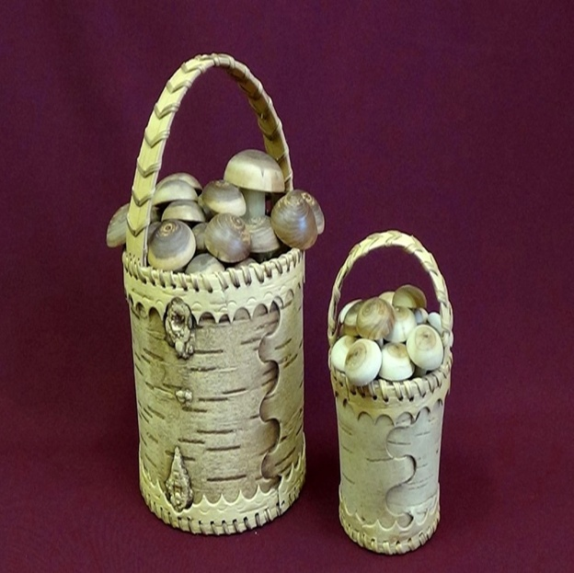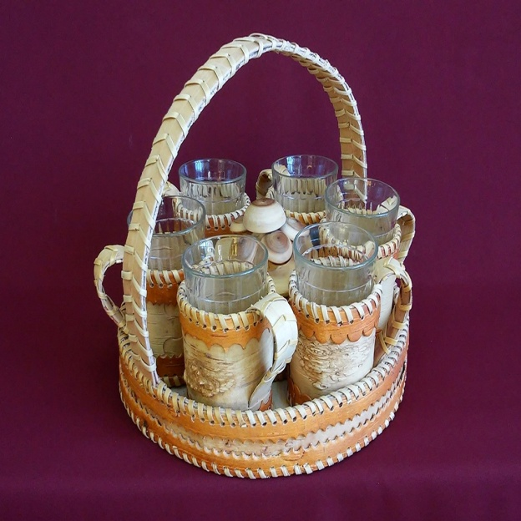
Набор корзинок «Сувенирный». Набор стаканов «Чайный».
Береста, 24х10; 16х8 Береста, (Корзина, 28х30)

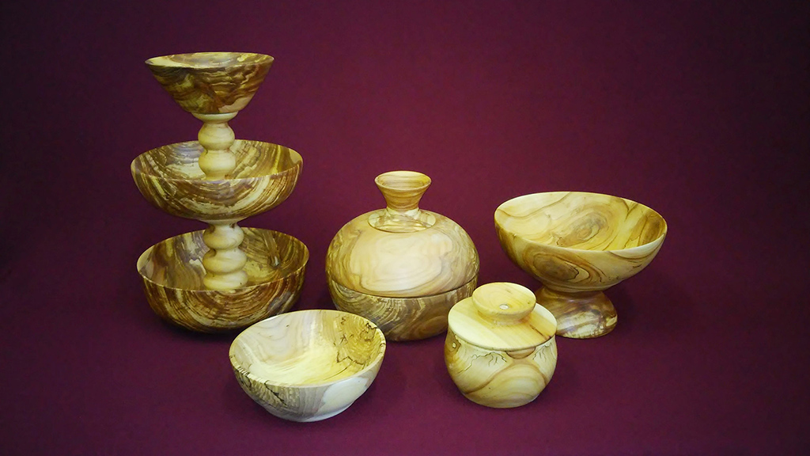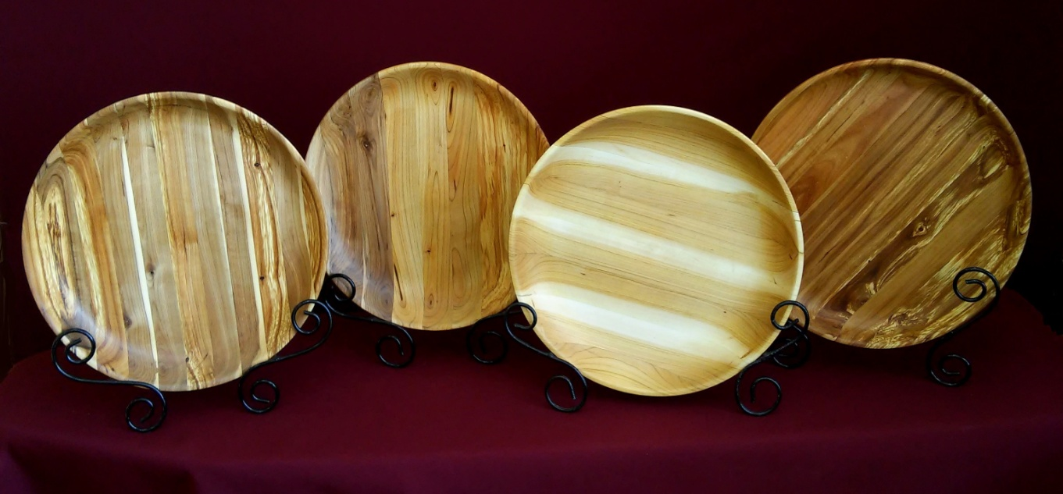
Набор посуды «Чайный». Яблоня. Набор блюд «Разноцветье».
(Этажерка, 28х18; Конфетница, 5х14) Рябина, яблоня, черёмуха, 4х30

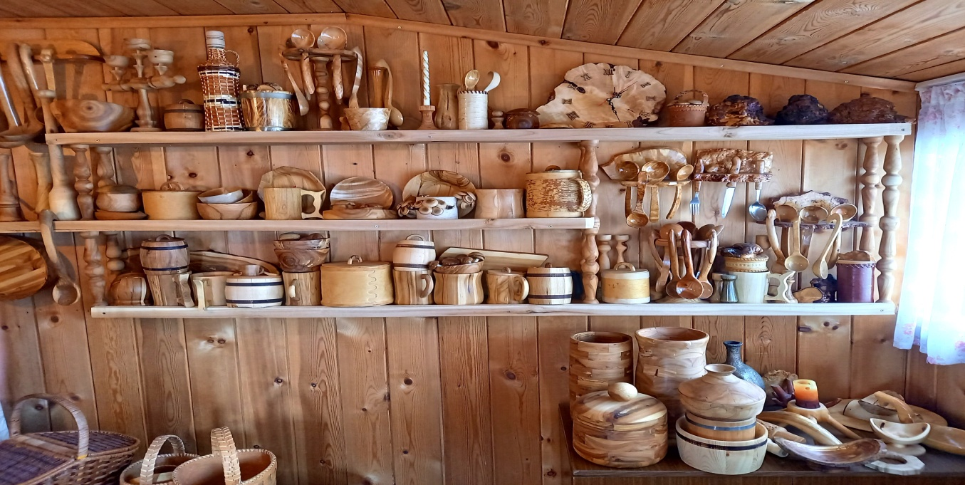
В мастерской.

